
ESCUELA SUPERIOR POLITÉCNICA DEL LITORAL
INSTITUTO DE CIENCIAS MATEMÁTICAS
INGENIERÍA EN AUDITORÍA Y CONTROL DE GESTIÓN
Diciembre 02 de 2009
MÉTODOS CUANTITATIVOS I PRIMERA EVALUACIÓN

Nombre: …………………………………… Paralelo: …………
Firma: ……………………………………… # Matrícula: …………………

PRIMER TEMA
Sean las premisas de un razonamiento:
H₁: Se producen racionamientos de energía eléctrica puesto que no llueve en Paute.
H₂: La economía del país se afecta cuando se producen racionamientos de energía eléctrica.
VALOR: 10 puntos
- Tradúzcalas al lenguaje formal.

- Construya una conclusión en lenguaje común y formal para estructurar un razonamiento válido.

- Demuestre la validez del razonamiento construido en el literal anterior.

SEGUNDO TEMA
Utilizando las Leyes del Álgebra Proposicional y justificando cada paso, demuestre la siguiente equivalencia lógica:
VALOR: 5 puntos

TERCER TEMA
VALOR: 10 puntos
- Utilizando inducción matemática, demuestre que la suma de los n primeros términos de una progresión aritmética está dada por, siendo “a” el primer término, “d” la diferencia común y “n” el número de términos de la progresión.

- Determine el valor de la siguiente suma: .

CUARTO TEMA
A partir de la siguiente función de variable real:
VALOR: 5 puntos
Determine la regla de correspondencia de .

QUINTO TEMA
Sean y el predicado , determine Ap(x).
VALOR: 5 puntos

SEXTO TEMA
En el siguiente plano cartesiano construya la gráfica de la función cuya regla de correspondencia está dada por .
VALOR: 5 puntos

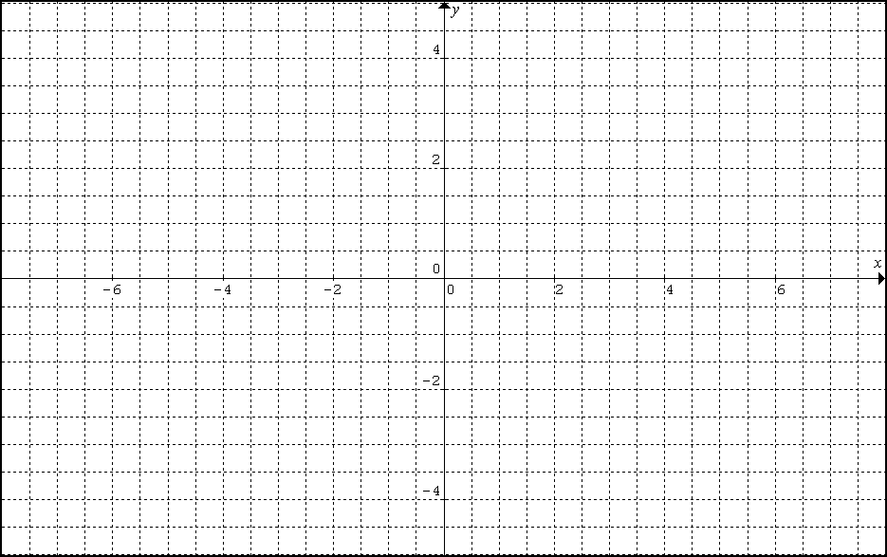

SÉPTIMO TEMA
Calcule la altura de la torre que se muestra en la figura si el personaje se encuentra a 7 metros de la base de la torre, el ángulo con el que está observando la cúspide mide 60° y el objeto que sostiene en sus manos está a 1.5 metros del suelo.
VALOR: 8 puntos

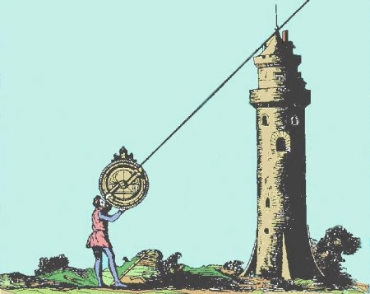

OCTAVO TEMA
Demuestre la siguiente identidad trigonométrica:
VALOR: 7 puntos

NOVENO TEMA
Determine la ecuación de la recta tangente a la circunferencia en el punto .
VALOR: 8 puntos

DÉCIMO TEMA
Determine la forma canónica de la ecuación de una elipse cuyos vértices son los puntos , , siendo la longitud de su eje menor 6 unidades. Grafique la cónica y sus elementos en el plano cartesiano que se presenta.
VALOR: 7 puntos

